“掌阅精选”数字阅读平台开通试用啦！

为满足广大师生随时随地畅享阅读的需求，我校图书馆自即日起正式开通“掌阅精选”数字阅读平台试用服务。诚邀全校师生加入这场便捷、高效的移动阅读之旅，体验指尖上的知识海洋，书香氤氲校园，让阅读成为一种生活方式。欢迎积极使用，共享阅读乐趣！
一
资源简介
掌阅精选是掌阅科技旗下专注为高校读者推出的高品质阅读服务平台。由资深编辑从50多万册海量书籍中基于豆瓣高分、当当/亚马逊畅销榜、大奖书系、掌阅独家首发等遴选出20万册精品电子书和50万集有声书，每月上架新书2000-3000册。书库自动更新，充分满足师生多领域、多场景的阅读需求，为读者提供独一无二的阅读新体验。

二
登录方式
1.校内IP范围内
(1)手机点击H5链接：https://s.zhangyue.com/channel/index?rentId=108295&appId=ef1110fc或者扫描下方二维码

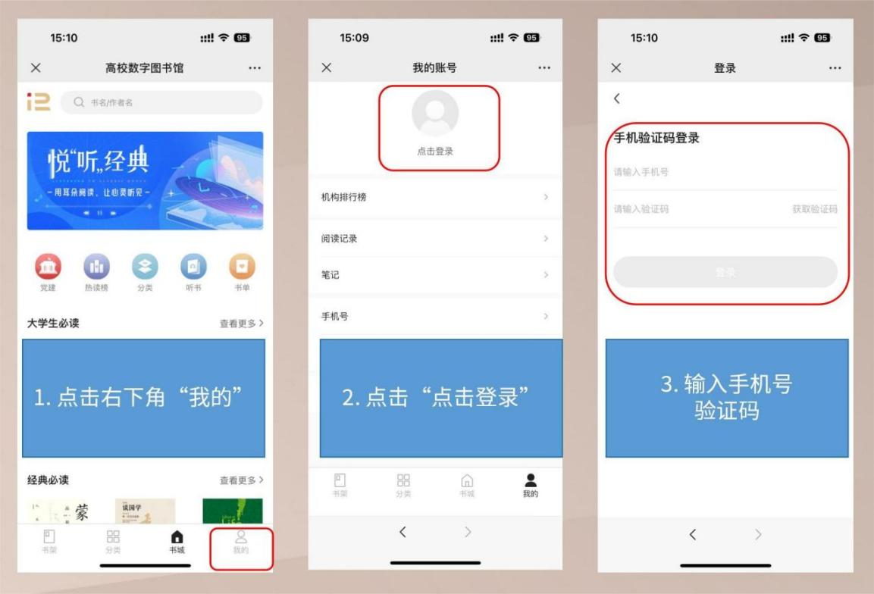
进入到掌阅精选个人页，点击“点击登录”，之后输入“个人手机号+验证码”注册、登录成功后，即可使用。

（2）PC端
在电脑端的浏览器地址栏输入专属网址：
https://se.zhangyue.com/channel/index?appId=ef1110fc
点击右上角“登录”按钮，输入“个人手机号+验证码”登录成功后，即可免费在线阅读。
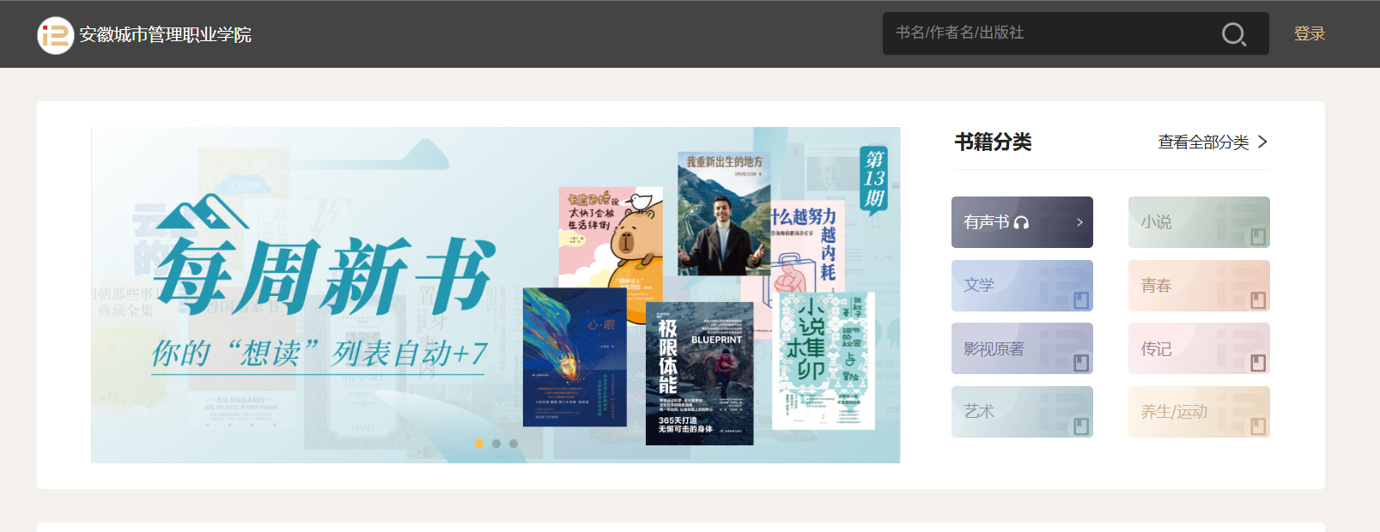
（3）扫描下方二维码下载并打开掌阅精选APP，通过第一步注册时使用的手机号登录即可。
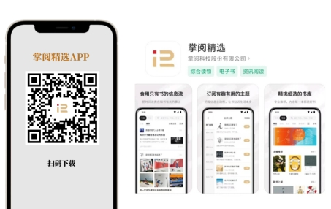
（注：使用App的用户需要在H5或PC端注册后才能正常使用APP）。
2.校外访问方式
第一次在学校IP范围内注册登录后即可实现校外访问

